- Tips untuk menyelesaikan Kriteria Wajib projek Clustering, berikut ini adalah urutan dalam pengerjaannya:
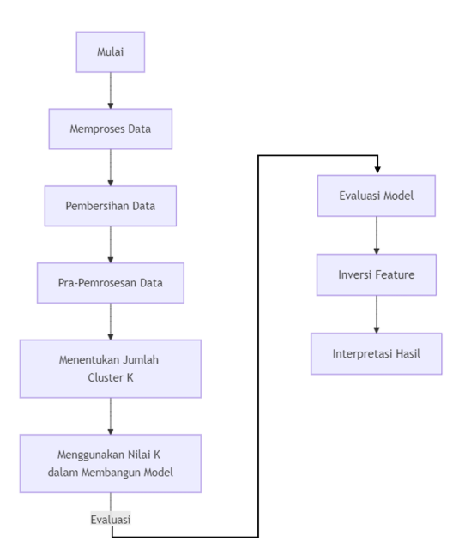
- Kemudian untuk menyelesaikan Kriteria Wajib projek Klasifikasi, berikut ini adalah tips urutan dalam pengerjaannya:


